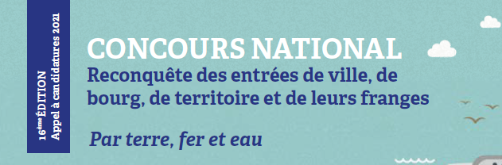

FORMULAIRE D’INSCRIPTION
À renvoyer au plus tard le 5 avril 2021
Adresse d’envoi : Sites & Cités remarquables de France Musée d’Aquitaine, 20 cours Pasteur 33000 Bordeaux
et en format numérique, à l’adresse mail : edv@associations-patrimoine.org

Nom de la collectivité :
Superficie :
Nombre d’habitants :
Département :

Intitulé de l’opération :
Présentation de la démarche (1000 caractères maximum) :

Description de la réalisation (1000 caractères maximum) :

Superficie de l’opération :

Montant des travaux :

Calendrier de l’opération :

État d’avancement (100 caractères maximum)

Partenaires techniques & financiers :
COORDONNÉES :

Maître d’ouvrage :
Commune ou structure intercommunale :
Adresse :
Code Postal :
Ville :

Nom et prénom du maire / président :
Tél :
E-mail :

Nom et prénom du contact, fonction :
Tél :
E-mail :
Maîtrise d’ouvrage déléguée (éventuellement) :
Nom et prénom du contact, fonction :
Tél :
E-mail :

Maîtrise d’œuvre en précisant le ou les mandataire(s) et équipe complète :
Nom et prénom du contact, fonction :
Tél :
E-mail :

